A Toyota beszáll a Daimler és a Volvo közös hidrogénes vállalatába
Három autóipari óriás egyesíti erőit a hidrogénhajtás fejlesztésében: a Toyota egyenrangú részvényesként csatlakozik a Daimler Truck és a Volvo Group közös vállalatához, a cellcentrichez. A cél elsősorban nem személyautók, hanem teherautók és más nagy teljesítményigényű járművek üzemanyagcellás hajtásának ipari méretű elterjesztése.

Újabb jelentős lépést tesz a Toyota a hidrogéntechnológia fejlesztésében. A japán vállalat megállapodást írt alá arról, hogy tulajdonosként csatlakozik a cellcentrichez, amelyet 2021-ben hozott létre a Daimler Truck és a Volvo Group. A tranzakció lezárása után mindhárom társaság egyharmados részesedéssel rendelkezik majd a cellcentricben, vagyis a Toyota egyenrangú partnerként kapcsolódik be a fejlesztésekbe.

A cellcentric feladata nagy teljesítményű üzemanyagcellás rendszerek fejlesztése, gyártása és értékesítése. A vállalat elsősorban a nehéz haszonjárművekre koncentrál, de technológiáját nem kizárólag közúti teherautókban kívánja hasznosítani. Az alkalmazási területek között autóbuszok, hajók, vasúti járművek, nagy munkagépek és helyhez kötött energiatermelő berendezések is szerepelnek.

A Toyota csatlakozása azért fontos, mert a három partner tudása jól kiegészítheti egymást. A Daimler Truck és a Volvo évtizedes tapasztalattal rendelkezik a nehéz haszonjárművek fejlesztésében, míg a Toyota a hidrogén üzemanyagcellák kutatásában és sorozatgyártásában szerzett jelentős tapasztalatot. A japán gyártó régóta dolgozik az üzemanyagcellák elemi celláinak és komplett kötegeinek fejlesztésén, és ezt a tudást most a nagy teljesítményű rendszereknél is kamatoztathatja.

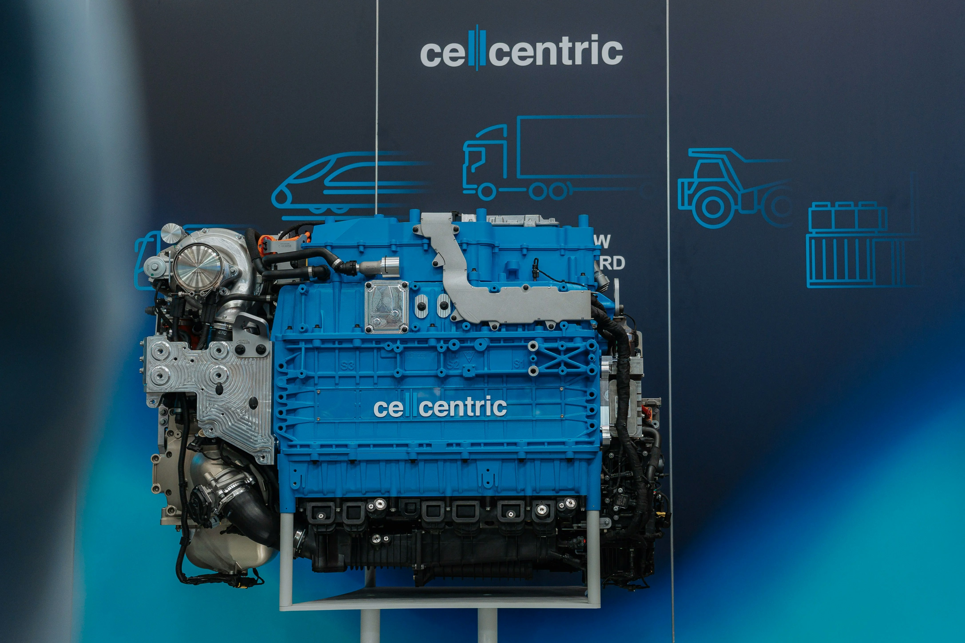

A cellcentric egyik fontos új fejlesztése a BZA375, amelynek fejlesztésékor a tartósság, a katalizátoranyagok hatékonyabb felhasználása és a gazdaságosabb sorozatgyártás áll a középpontban. A Toyota bekapcsolódása ezeknek a fejlesztéseknek is új lendületet adhat.

A méretgazdaságosság kulcskérdés az üzemanyagcellás hajtásoknál. A technológia ma még drága, miközben a megfelelő mennyiségű, alacsony szén-dioxid-kibocsátással előállított hidrogén elérhetősége és a töltőhálózat fejlettsége is területenként változik. A három nagy gyártó közös fejlesztése megoszthatja a költségeket, növelheti a gyártási volument, és idővel csökkentheti az üzemanyagcellás rendszerek árát.

A nehéz közúti fuvarozásban ennek különösen nagy a jelentősége. A tisztán akkumulátoros teherautók egyre több feladatot képesek ellátni, ám nagy terhelés és hosszú fuvarok esetén a gyors tankolás miatt az üzemanyagcella továbbra is komoly alternatívát jelenthet. A hidrogénes rendszer elektromos hajtást használ, az áramot azonban nem hatalmas akkumulátorban viszi magával, hanem menet közben állítja elő a fedélzeten tárolt hidrogénből.

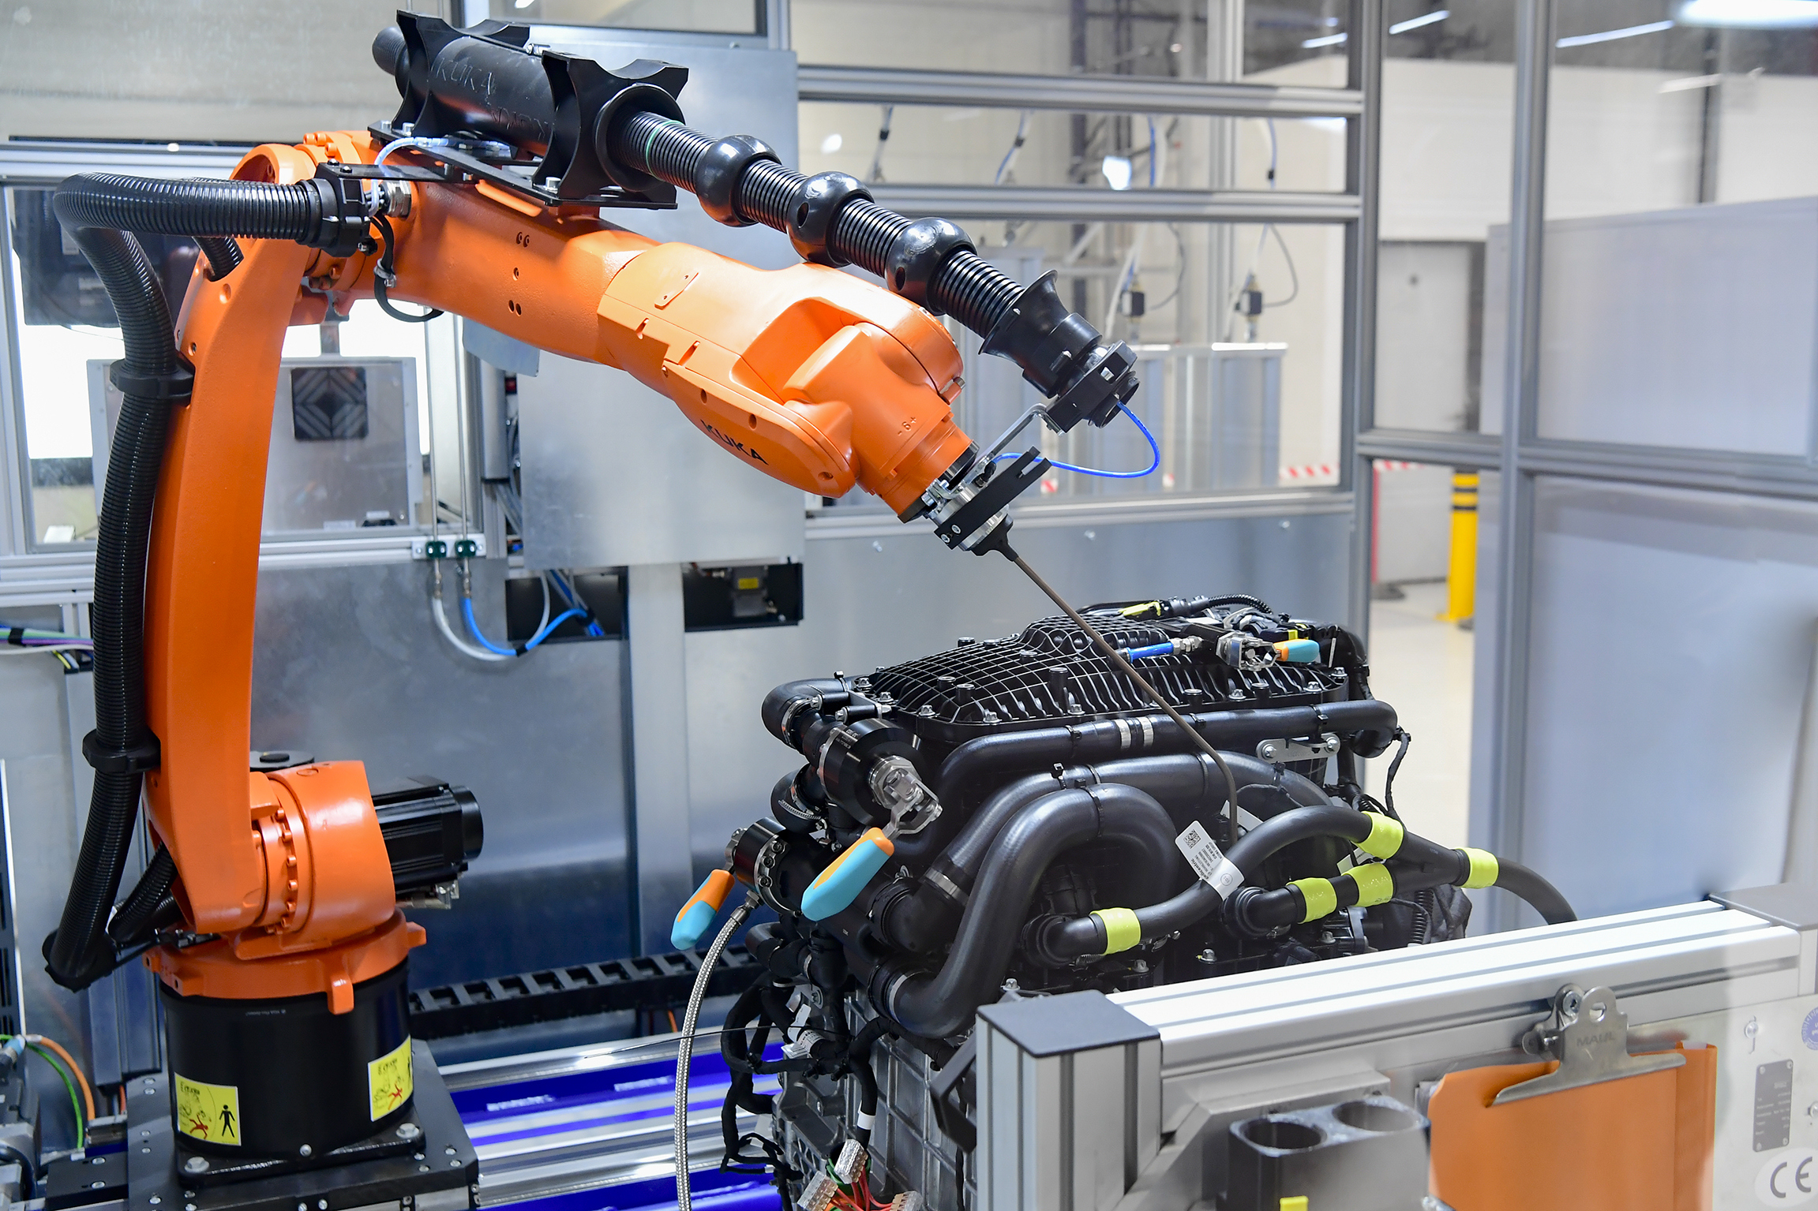

A három partner ezért nem csupán az üzemanyagcella fejlesztésére koncentrál. Iparági szervezetekkel és a hidrogén teljes értékláncának szereplőivel együtt az üzemanyag ellátás és a szükséges infrastruktúra kiépítését is támogatni kívánják. A technológia széles körű elterjedéséhez ugyanis önmagában kevés egy jó teherautó: megfelelő áron előállított hidrogénre és sűrű, megbízható töltőhálózatra is szükség lesz.

A vállalat jelenleg több mint 560 magasan képzett munkatársat foglalkoztat németországi és kanadai telephelyein, technológiai portfólióját pedig mintegy 700 szabadalom védi. A Toyota belépésével így nem kísérleti hidrogénprojekt jön létre, hanem három globális szereplő koncentrálja jelentős fejlesztési és gyártási tudását. Ez egyben azt is jelzi, hogy miközben az akkumulátoros elektromos hajtás egyre nagyobb teret nyer, a legnehezebb áruszállítási és közlekedési feladatoknál a hidrogént korántsem írták még le.

Kép: Toyota, cellcentric, Daimlertruck

Kiadta a Smarter Média Kommunikációs Ügynökség (http://news.smartermedia.hu)
Forrás: https://news.smartermedia.hu/innovacio/a-toyota-beszall-a-daimler-es-a-volvo-kozos-hidrogenes-vallalataba

